 | Наименование конкурса | Е-mail адрес участника | Е-mail адрес школы | Контактный номер участника
1 Аскарова Лаура Жумабековна | Лучший поурочный план | laura.askarova.1988@mail.ru | Schol_13.pavl@mail.ru | 87782274832
Регистрационная анкета участника (учитель) Республиканского онлайн конкурса организованного учебным
центром «Дарабоз»

ПЛАНИРОВАНИЕ УРОКА
Тема урока: «Уйсуньское государство» |  |  | Школа: СОШ №13
Дата: |  |  | ФИО учителя: Аскарова Лаура Жумабековна
КЛАСС: 10 «А» |  |  | Количество присутствующих: | Количество отсутствующих:
Цели обучения, которые необходимо достичь на данном уроке | - Способствовать становлению понимания истории уйсуньского  - государства, их хозяйственной деятельности и культуры, общественного устройства и вклада в мировую культуру;  - Способствовать развитию навыков ведения исследовательской деятельности, умению формулировать вопрос и рабочую гипотезу, а также отработки навыка работы по карте, схемам и таблице; развитие  творческого потенциала учащихся;  - Воспитание понимания значения и ценности исторических памятников уйсунов для современной цивилизации.
Цели обучения | Все учащиеся смогут:
- Определять основные термины и понятия;
- Отмечать верные и неверные утверждения;
- Находить и отбирать нужную информацию из различных источников, работать индивидуально, в паре, в группе.

 | Большинство учащихся будут уметь:
- Определять территорию расселения и этнический состав уйсуней, государственное устройство и политическую историю.
- Выполнять задание на соответствие ;
- Работать с визуальными средствами.

 | Некоторые учащиеся смогут:
- Аргументировать и защищать свою точку зрения, выражать свои мысли и высказывать собственное мнение.
- Объяснить значения и ценности исторических памятников уйсунов для современной цивилизации.

Языковая цель | Учащиеся могут:  - Давать краткую характеристику каждому из понятий.  - Соотносить понятие и его характеристику.
 | Ключевые слова и фразы:
 | Уйсуни, гуньмо, даруги, Чигучен
 | Стиль языка, подходящий для диалога/письма в классе:
 | Вопросы для обсуждения:
 | Можете ли вы сказать, почему...?
Предыдущее обучение | Тема: «Культура саков»
План
Планируемые сроки |  | Планируемые действия (замените записи ниже запланированными действиями) |  |  | Ресурсы
Мотивационный этап  Создание мотивации у учащихся, включение в активный познавательный процесс всех учащихся.  8 мин  Операционный этап  Создание учебной ситуации успеха и коллективногосотрудничества для достижения.знания.  - – 28 мин |  | Организационный момент  Прием «Мне нравится в тебе». Учащиеся должны будут написать своему соседу по парте, начиная словами «мне нравится в тебе», то что им нравится в этом человеке. (качества, личностные характеристики).  Цель: создание благоприятного психологического климата.  I Задание. Индивидуальная работа.  А) Тест (10 вопросов)  В) Задание на соответствие (Археологические памятники)  Взаимопроверка  Деление на группы по видам мозаики (3 группы учащихся)  Эксперты занимают свои места  Выход на тему урока.  - Место расселения уйсуней – карта  Легенда об уйсунах (веер)  - Каргалинская диадема (элементы диадемы)  Перед учащимися выступает «гость из древности»  Стихотворение китайской принцессы :  Кожевникова Милана  В китайской хронике «Хань» записано, что уйсунский гуньмо изъявил желание вступить в родство с китайским двором через женитьбу на китайской царевне. Поскольку в Китае требовали за нее подарок, гуньмо отправил 1000 коней. Произошло это событие в 107 году до н.э. Китайская царевна не знала язык уйсунов, а гуньмо не знал китайского. Находясь в уйсунской степи, китайская царевна сочинила такое стихотворение:  «Выдали меня родственники  В дальнюю страну;  Отдали в чужое царство  За уисунского царя.  Живет он в круглой хижине,  Обтянутой войлоками;  Питается мясом,  Пьет молоко.  Как вспомню об отчизне, -  Сердце ноет.  Желала бы диким гусем стать,  Чтоб возвратиться на родину».  Учащиеся называют тему урока и цели урока. |  |  | стикеры  Раздаточный материал  Маршрутные листы.  ИКТ  Мозаика 3 видов.  Картинки для групп
Операционный этап  Создание учебной ситуации успеха и коллективного сотрудничества для достижения .знания.  20 мин |  | Просмотр цора (ЦОР № 337)  II.Задание. Нанести на карту территорию расселения уйсуней.  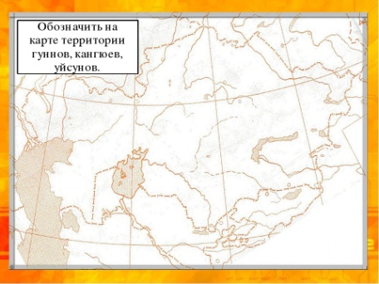  Проверка по ЦОРУ (задание № 2).  Взаимооценка по критериям |  |  | Лист оценивания  Критерии

Рефлексивный этап  Закрепление знаний , их анализ, синтез, оценка  7 мин. | .III . Прием «Работа с визуальными средствами»  Групповая работа  Цель: Совершенствование навыков критического мышления.  Организация: Рассадка группы с пространством для движения.  Много фото, рисунков, схем по учебной теме. Группа обсуждает  что характеризует каждый предмет, как это можно систематизировать , раскладывает в определенном порядке или на постере рисует классификацию данных визуальных предметов. Защищает свою позицию.  1 группа : Этническая история уйсуней  2 группа: Усуньская государственность  3 группа: Политическая история уйсуней.  Уйсуньско – китайские отношения  Стратегия «Посол»  Цель : активное слушание, публичность выступления, ясность изложения, разделение и создание взаимозависимости.  По окончанию задания, один ученик из каждой группы выбирается «представителем» и перемещается от одной группы к другой, чтобы объяснить, обобщить и выяснить идеи другой группы. Затем представитель возвращается в свою группу , чтобысообщить, что он узнал  Эксперты выполняют проверку по критериям и сообщают уча-  щимся  Выставление баллов в оценочные листы  IVЗадание . Вопросы по таксономии Блума.  Эксперты :  - Разрабатывают вопросы для групп (по таксономии Блума)  IV Прием «Три правды, одна ложь»  Группам раздаются карточки , где написаны 3 правды и одна ложная информация. Учащиеся должны обсудить и прийти к выводу, что является истинным, а что ложным – 5 мин  Цели : закрепление полученных знаний, развитие критического мышления.  I группа  - Усуньское государство во II в до н.э. было связующим звеном в торговых и культурных связях между Китаем и Западной Европой.  - В усуньском обществе четко прослеживается социальное неравенство.  - Частная собственность у усуней распространялась только на скот. | ИКТ  Раздаточный материал  Рабочие листы  Листы оценивания  Оценивание по критериям (разработаны экспертами).  Лист с вопросами по таксономии Блума
II группа
- В процессе распада родового строя появились классовые взаимоотношения , которые имели феодальный характер.
- По сведениям ранних летописей , у некоторых военачальников и чиновников, людей, приближенных к правящей верхушке аристократов, имелись золотые и медные личные печати.
- В научной литературе столицу уйсуней называют Чигу, Чигучен.

III группа
- Функции верховного суда исполняли двое судей, называемые онка бии или даруги.
- Бронзовые артефакты , найденные в долине р.Текес свидетельствуют о том, что кочевники не оставили каких либо материальных следов своей истории.
- Усуньское государство в период правления династии Хань было самым крупным соседом Китая на его западных границах.

Прием рефлексии: «Лист обратной связи».Учащимся раздаются рефлексивные листы, которые они должны будут заполнить.
Цель: Получить представление об уровне приобретенных знаний на уроке, для того, чтобы в последующем предпринять соответствующие шаги

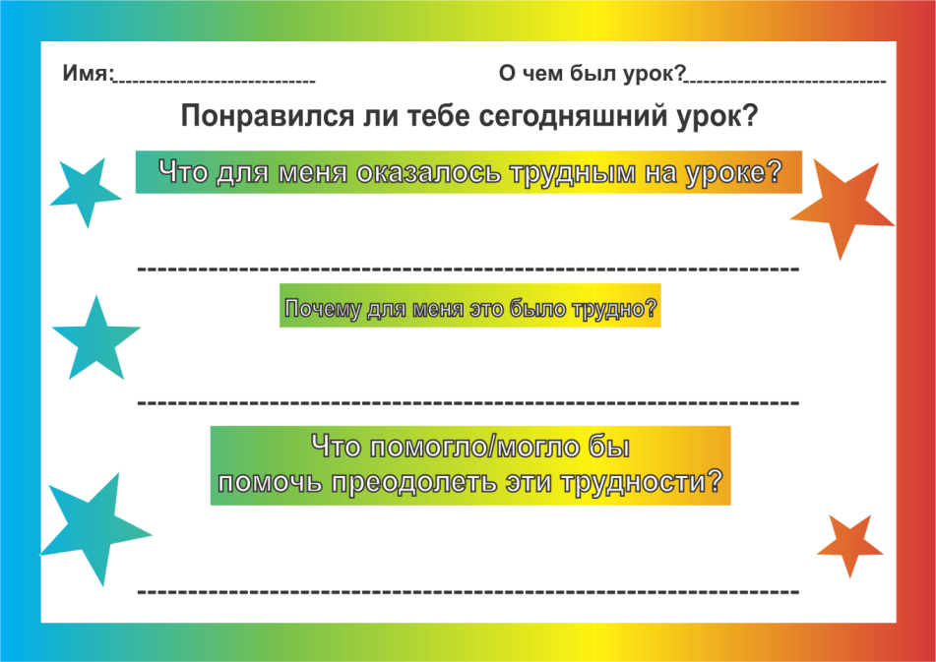

Критерии учащихся
- Тест (за каждый правильный ответ -1 балл)
- Задание на соответствие
 | 1 балл | 2 балла | 3 балла
Правильность выполнения задания на соответствие | Правильно соотнесены 1-2 района и памятники | Правильно соотнесены 3-4 района и памятники | Правильно соотнесены 5-6 районов и памятников

- Задание. Нанести на карту территорию расселения уйсуней и заполнить схему. Заполнение схемы.
 | 1 балл | 2 балла | 3 балла
Правильность заполнения карты и схемы | Правильно обозначена территория | Правильно обозначены территория, столица, | Правильно обозначены территория, столица, границы государства и соседние государства

- «Работа с визуальными средства» (максимально – 8 баллов)
Оценивание экспертами.

- «Три правды, одна ложь» . Групповая работа.
 | 1 балл | 2 балла | 3 балла
Правильность нахождения верных и ложных утверждений | Верно определено ложное утверждение | Верно определены верные утверждения | Верно определены верные и ложное утверждение

Рейтинговый лист.
Ученика (цы) «____» класса ФИ _____________
№ п/п | Макс. балл | Самооценивание  ФИ | Взаимооценивание  ФИ
№ 1 А) Тест | 10 б
В) Задание на соответствие | 6 б
№ 2 Заполнение карты и схемы | 3 б
№ 3 Работа с визуальными средствами (группа) | 8 б
№ 4 «Три правды, одна ложь» | 3
Итог:

30- 27– «5»
26 - 23 -«4»
22 - 19 -«3»
18 и ниже –«2»

Приложение 1
Рабочий лист учащегося. ФИ______________________________________Класс________
Индивидуальная работа

- Тест
Вариант I
1.О каких сакских племенах пишет греческий историк Геродот?
А) аргипеи
В) исседоны
С) каспи
D) аримаспы
Е) массагеты
2. В каком сакском кургане были найдены 13 бронзовых наконечников стрел:
А) Иссык
В) Берел
С) Чиликты
D) Тасмола
Е) Бесшатыр
3. Все народные восстания саков Сырдарьи против греко-македонского завоевания вызваны:
А) непосильным налогом
В) жестокостью завоевателей
С) строительством города Эсхата
D) высокие налоги
Е) уничтожение святых
4. В каком веке А. Македонский воевал с саками?
А) 7 в. до н.э.
В) 6 в. до н.э.
С) 5 в. до н.э.
D) 4 в. до н.э.
Е) 3 в. до н.э.
5. Марафонская битва произошла:
А) с персами против китайцев
В) с персами против иранцев
С) с греками против персов
D) с персами против гуннов
Е) с персами против греков

№ | Основные районы | Памятники
1 | Южный Казахстан, Семиречье | Чирик-рабат – столица саков-апасиаков (водных саков), Баланды, Бабыш-молла
2 | Приаралье | Иссык, Бесшатыр, Каргалы Жуантобе, Уйгарак, Карашокы, Берик-кара, Алтын емел, Кадырай, Кызылауыл, Тугискен
3 | Восточный Казахстан | Бирлик, Покровка, Бектекис, Карлуга, Кеноткел, Боганаты
4 | Северный Казахстан | Берел, Катон, Курты, Майемер, Кулжорга, Баты, Шиликты, Бухтарма, Жолкудык, Чернореченск, Боброво, Ертис, Монтьевка
5 | Центральный Казахстан | Целинный, Сынтас, Бесоба, Нагорненский, Алебастрова, Лебедовка, Байте (Мангыстау)
6 | Западный Казахстан | Тасмола, Карамурын, Нурмамбет, Жоланды

II.Задание на соответствие .
6. В сакском обществе царь избирался из:
А) воинов
В) жрецов
С) рабов
D) торговцев
Е) ремесленников
7. Эпоха открытия и использования железа племен населявших Казахстан началась:
А) XX – XV вв. до н.э.
В) XV-XIII вв. до н.э.
С) VIII в. до н.э. – VI в. н.э.
D) III в. до н.э. – VI в. н.э.
Е) III – IV вв. н.э.
8. Ярким представителем сакской культуры, является философ живший в 6 в. до н.э.:
А) Страбон
В) Геродот
С) Анахарсис
D) Плиний
Е) Полибий
9. Где проживали саки аримаспы, «стрегущие золото грифов»:
А) в Прибалхашье
В) в Семиречье
С) в Приаралье
D) на Алтае и в Восточном Казахстане
Е) в Центральном Казахстане
10. В каком кургане была найдена серебряная чаша с надписью из 26 знаков:
А) Бесшатырском
В) Берельском
С) Чиликтинском
D) Тасмолинском
Е) Иссыкском

Рабочий лист учащегося. ФИ________________________________Класс_______
Индивидуальная работа

Тест
Вариант II

1. Какой древнегреческий географ отмечал: «вооружены луками, мечами, панцирями, в сражениях носят золотые поясы и головные повязки»:
А) Геродот
В) Страбон
С) Копесий
D) Арриан
Е) Помпей Трог
2. Количество Иссыкских курганов:
А) 20
В) 30
С) 40
D) 50
Е) 60
3. Древнее городище Чирик-Рабад существовало:
А) III в. до н.э. – XIII в. н.э.
В) IV в. до н.э. – XIII в. н.э.
С) V в. до н.э. – XIII в. н.э.
D) VI в. до н.э. – XIII в. н.э.
Е) VII в. до н.э. – XIII в. н.э.
4. К какому периоду относится погребение Бесшатыр?
А) V – VI в. до н.э.
В) IV – III в. до н.э.
С) III – II в. до н.э.
D) II – I в. до н.э.
Е) I в. до н.э. – I в. н.э.
5. Кто является автором Бехустинской надписи:
А) Кир
В) Дарий
С) Ксеркс
D) Полиэн
Е) Помпей Трог
6. «Звериный стиль» является отражением традиции:
А) фетищизма
В) тотемизма
С) магии
D) рассизма
Е) анимизма
7. Царица саков Томирис жила:
А) 670-620 гг. до н.э.
В) 570-520 гг. до н.э.
С) 770-720 гг. до н.э.
D) 470-420 гг. до н.э.
Е) 370-320 гг. до н.э.
8. Какой герой саков три года вел партизанскую войну против Македонской армии?
А) Ширак
В) Рустам
С) Спаргапсис
D) Спитамен
Е) Скунха
9. О переправлении А. Македонского через Сырдарью писал древнегреческий историк:
А) Геродот
В) Страбон
С) Полиэн
D) Помпей Трог
Е) Арриан
10. Остатки проса и основания ручных мельниц найдены в каком городе:
А) Бабиш-Молда
В) Чирик-Радат
С) Испиджаб
D) Чеглинка
Е) Аркаим

№ | Основные районы | Памятники
1 | Южный Казахстан, Семиречье | Чирик-рабат – столица саков-апасиаков (водных саков), Баланды, Бабыш-молла
2 | Приаралье | Иссык, Бесшатыр, Каргалы Жуантобе, Уйгарак, Карашокы, Берик-кара, Алтын емел, Кадырай, Кызылауыл, Тугискен
3 | Восточный Казахстан | Бирлик, Покровка, Бектекис, Карлуга, Кеноткел, Боганаты
4 | Северный Казахстан | Берел, Катон, Курты, Майемер, Кулжорга, Баты, Шиликты, Бухтарма, Жолкудык, Чернореченск, Боброво, Ертис, Монтьевка
5 | Центральный Казахстан | Целинный, Сынтас, Бесоба, Нагорненский, Алебастрова, Лебедовка, Байте (Мангыстау)
6 | Западный Казахстан | Тасмола, Карамурын, Нурмамбет, Жоланды

II. Задание на соответствие
II. Задание. Нанести на карту территорию расселения уйсуней и заполнить схему.

Заполнить схему
Территория :
__________________________________

Границы
Столица
расселение

IV. «Три правды, одна ложь»
I группа
- Усуньское государство во II в до н.э. было связующим звеном в торговых и культурных связях между Китаем и Западной Европой.

- В усуньском обществе четко прослеживается социальное неравенство.
- Частная собственность у усуней распространялась только на скот.

II группа
- В процессе распада родового строя появились классовые взаимоотношения , которые имели феодальный характер.
- По сведениям ранних летописей , у некоторых военачальников и чиновников, людей, приближенных к правящей верхушке аристократов, имелись золотые и медные личные печати.
- В научной литературе столицу уйсуней называют Чигу, Чигучен.

III группа
- Функции верховного суда исполняли двое судей, называемые онка бии или даруги.
- Бронзовые артефакты , найденные в долине р.Текес свидетельствуют о том, что кочевники не оставили каких либо материальных следов своей истории.
- Усуньское государство в период правления династии Хань было самым крупным соседом Китая на его западных границах.

